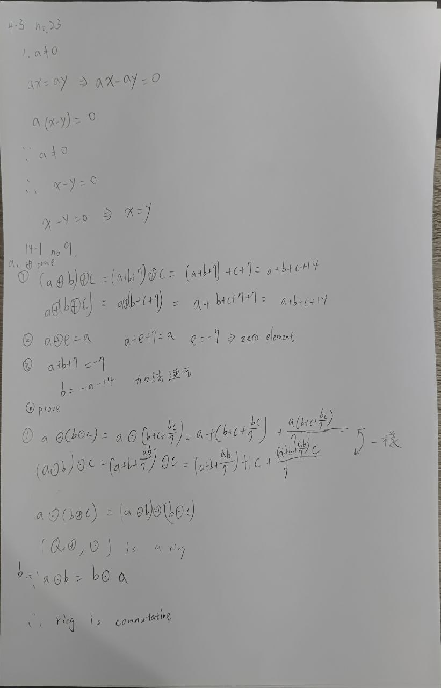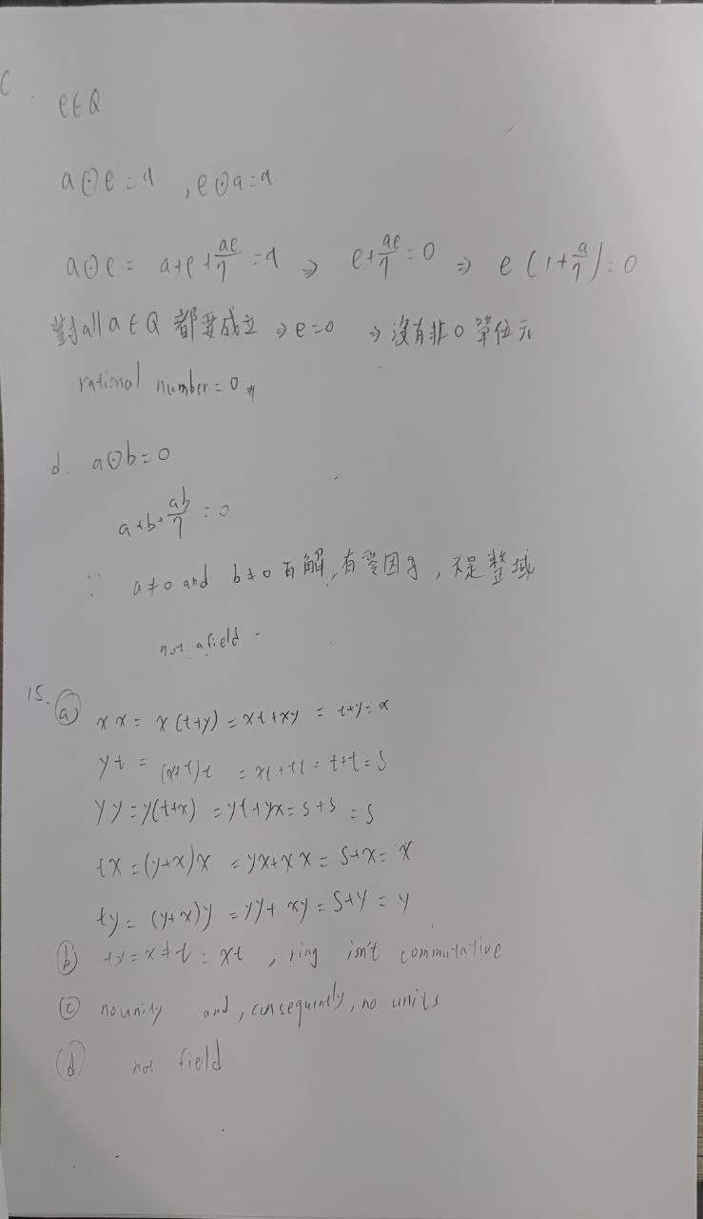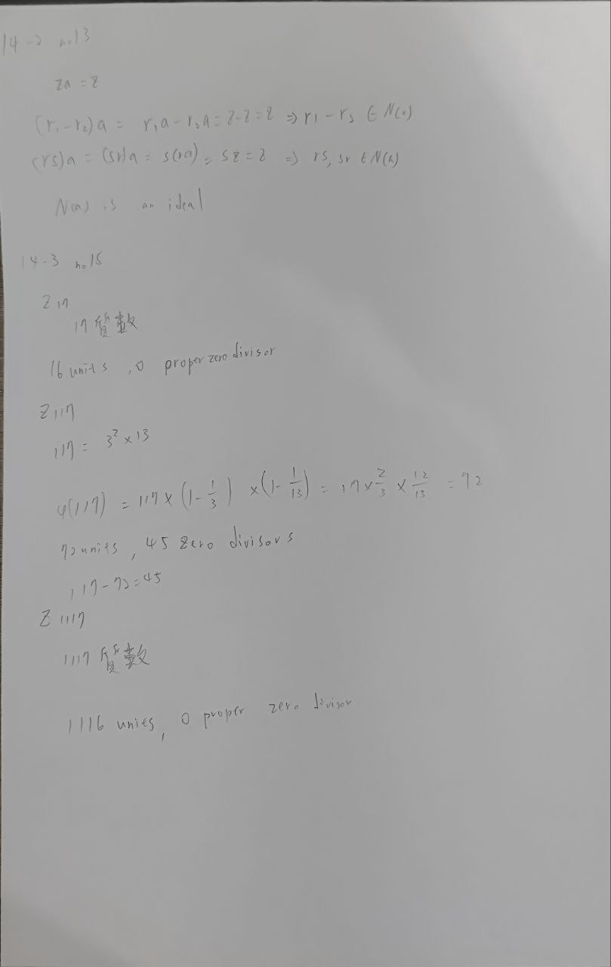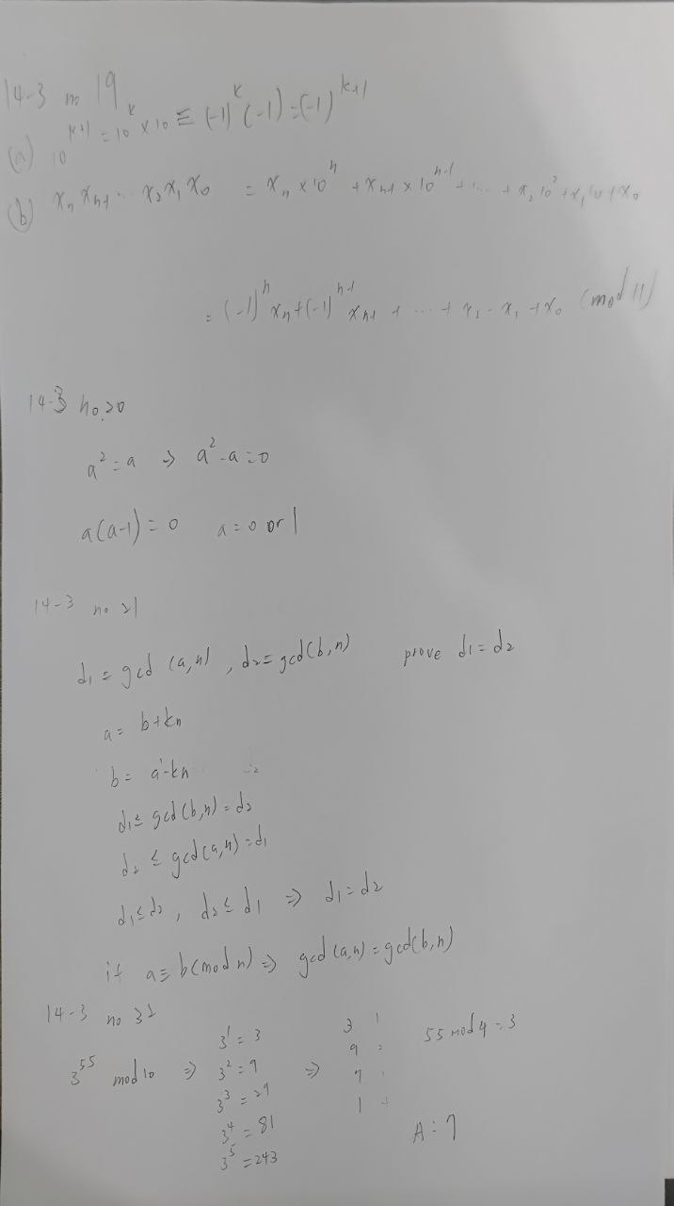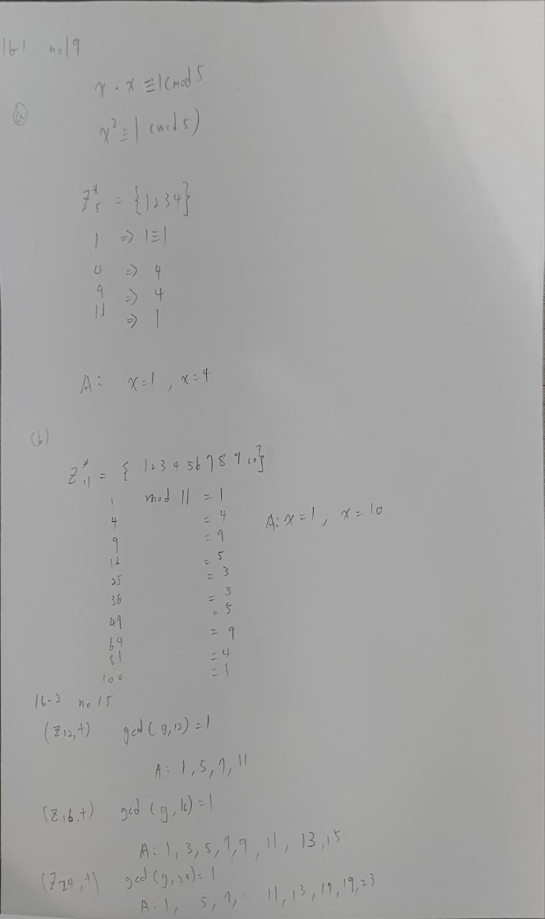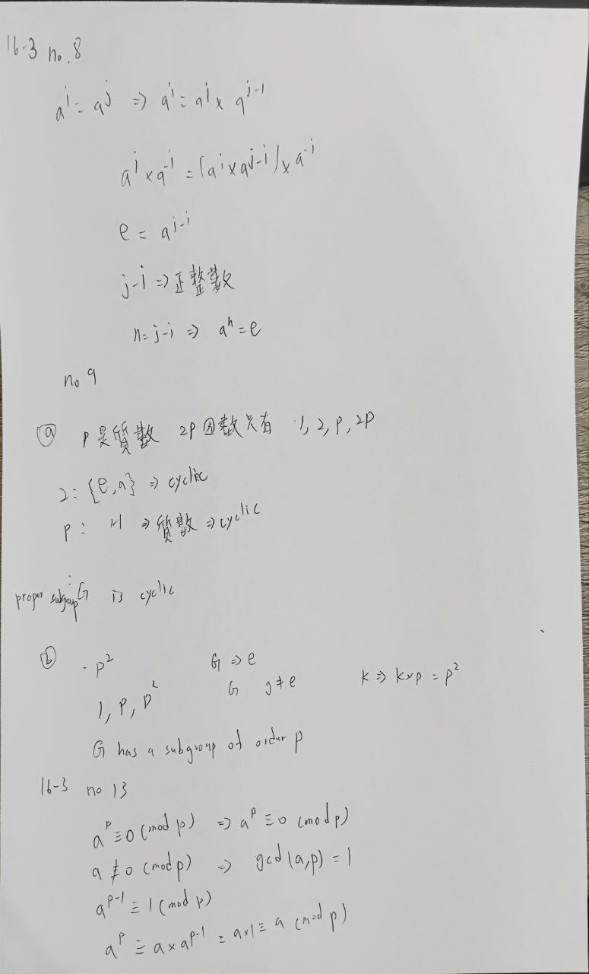
4-3no27:
def list_divisors(n):
divisors = [] # 用來儲存因數的清單
for i in range(1, n + 1): # 從 1 遍歷到 n
if n % i == 0: # 如果 n 除以 i 的餘數為 0，則 i 是 n 的因數
divisors.append(i)
return divisors

# 輸入一個正整數 n
n = int(input("請輸入一個正整數 n: "))

# 列出所有正因數
divisors = list_divisors(n)

# 輸出結果
print(f"{n} 的所有正因數是: {divisors}")

